Resultat fra 2023 – status 2024

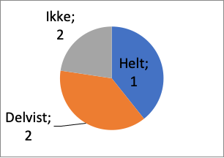

Specialets uddannelsesinitiativer
Ansvar

- Sweeper skal supervisere én uddannelseslæge til stuegang

- Sweeperrollen skal defineres igen. Der er sket et skred i div. funktioner, som forventes sweeperen skal håndtere udover stuegang

- Skemalagt uddannelsesblokke for HU-læger

- Stomi-tilbagelægning via FOOB

- Håndtering af sygemelding/omrokering af funktioner på dage med planlagt oplæring

- Optimering af uddannelsespotentiale ifm. uddannelsesoperationer

- Studenteransvarlig yngre læge (SYL)?

- Regelmæssig opdatering af vejledere på vejledningsopgaven

- CPN, drøfter dette med CJ, således YL prioriteres til denne funktion.

- NK, via ledelsen.

- CPN, FM (UAO) er i gang med dette, der er lavet udkast.

- MK, erfaringer fra AUH, arbejdet, som MM har opgjort.

- SOS, fokus på dette.

- CPN, via ledelse, fokuspunkt til morgenkonf.

- HG, er i dialog med FM.

- CPN, via ledelsen. Der skal være generel opbakning til dette.

Ovenstående er baseret på vedtagne initiativer fra yngre lægers handlingsplan for 3-timersmødet

2024 i [specialenavn]

